Nom | Note : /20
Prénom | Note : /20

1ere Partie : Schématisation :
A l’aide du tableau ci-dessous schématiser l’installation complète.
Schématisation | Nom
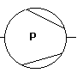 | Compresseur hermétique
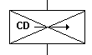 | Condenseur
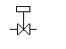 | Détendeur capillaire
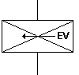 | Evaporateur
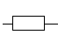 | Filtre d’aspiration
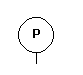 | Manomètre

2nde partie : Procédure de mise en route
2.1. Mettre l’installation en état de marche puis effectuer une campagne de mesure, après 10 minutes de fonctionnement, et après 30 minutes et compléter le tableau ci-dessous.
Mesures | symboles | releves
Mesures | symboles | 10 min | 30 min
Température d’aspiration : | θ_{asp} | 4°C | -2°C
Température de refoulement : | θ_{ref} | 43°C | 49°C
Température entrée détendeur : | θ_{entrée det} | 30°C | 27°C
Pression de condensation : | P_{K} | 19 Bars | 21 Bars
Pression d’évaporation : | P₀ | 7 Bars | 5 Bars
Température d’évaporation : | θ _{o} | 0°C | -10°C
Température de condensation : | θ _{k} | 32°C | 33°C

2.2. Après avoir effectué la campagne de relevé, calculer la surchauffe (SC) et le sous-refroidissement (SR)

SC =
SC =
SC (10min) =
SC (30min) =
SR =
SR =
SR (10min) =
SR (30min) =

Les pressions relevées sur les manomètres de l’installation sont des pressions Relatives afin de placer les points sur le diagramme enthalpique il faut convertir les pressions en pression Absolue.

Pk abs = Po abs =
Pk abs = Po abs =
Pk abs (10 min) = Po abs (10 min) =
Pk abs (30 min) = Po abs (30 min) =
2.3. Sur la figure ci-dessous replacer les points que vous avez relevés lors de votre campagne de mesure :

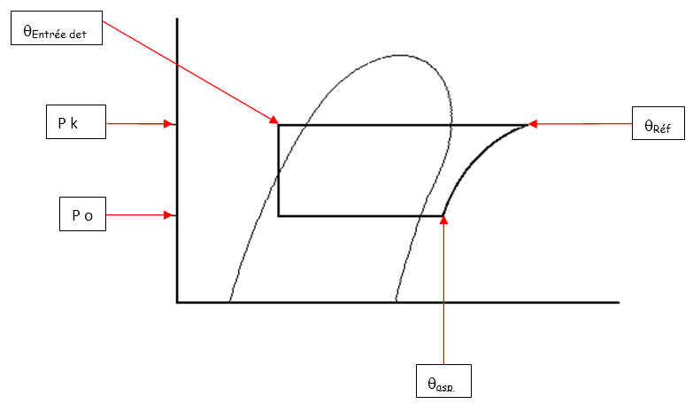

2.4 : Tracer du parcours du fluide sur le diagramme Enthalpique
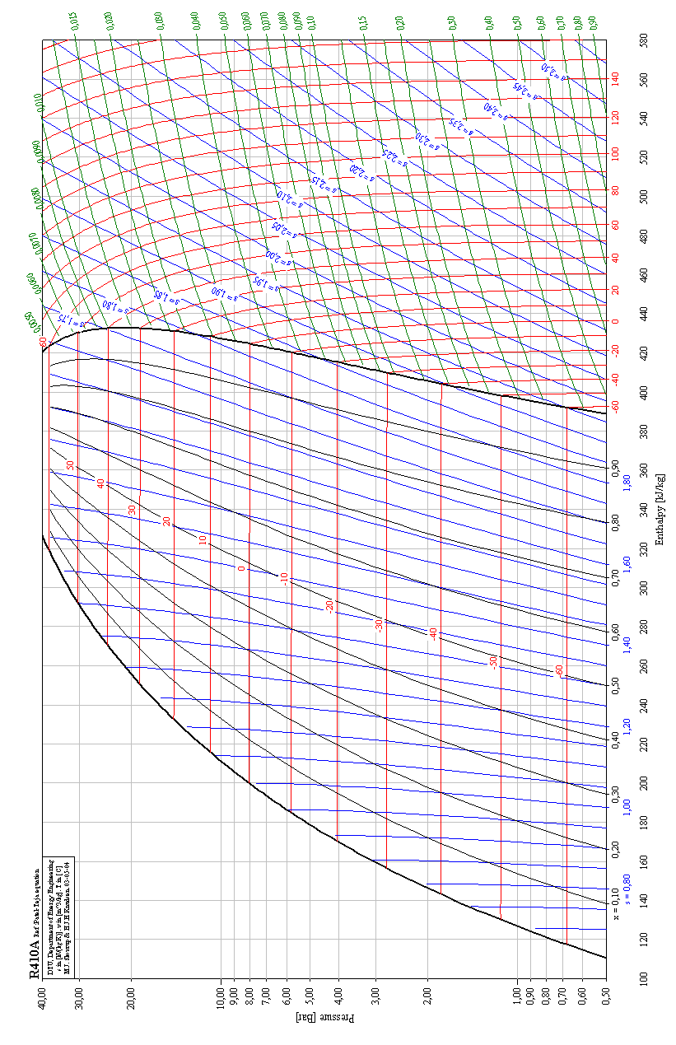
A/ Tracer la représentation du cycle frigorifique sur le diagramme Enthalpique ci-dessous après 10 min de fonctionnement :

B/ Tracer la représentation du cycle frigorifique sur le diagramme enthalpique ci-dessous après 30 min de fonctionnement :

3. Bilan Energétique
PARAMETRES | symboles | Tirer à partir du diagramme
PARAMETRES | symboles | 10 min | 30 min
Enthalpie à l’aspiration du compresseur: | h asp
Enthalpie du refoulement du compresseur | h ref
Enthalpie à l’entrée de détendeur : | h entrée det
Enthalpie à l’entrée d’évaporateur | h entrée Evp
3.1 Utilisation du diagramme, Tirer les valeurs de différents points en utilisant le diagramme

3.2. Calcul :
puissance | formule | Calcul
puissance | formule | 10 min | 30 min
Travail du compresseur
Puissance d’évaporateur
Puissance de condenseur
Calculer la puissance de chaque composant

3-Que constate-t-on ?
………………………………………………………………………………………………………………………………………………………………………………………………………………………………………………………………………………………………………………………………………………………………………………………………………………………………………………………………………………………………………………………………………………………………………………………………………………………………………………………………………………………………………………………………………………………………………………………………………………………………………………………………………………………………………………………………………………………………………………………………………………………………………….
4-Conclusion :
………………………………………………………………………………………………………………………………………………………………………………………………………………………………………………………………………………………………………………………………………………………………………………………………………………………………………………………………………………………………………………………………………………………………………………………………………………………………………………………………………………………………………………………………………………………………………………………………………………………………………………………………………………………………………………………………………………………………………………………………………………………………………….

